学习平台学生端约考操作流程
登录http://jxjw.sdns.wljy.sdu.edu.cn/login，
一、约考服务：
1、约考服务页面下，显示为本批次可以预约的所有课程列表，包括“本学期课程”、“线上考试课程”和“往期不合格课程”。
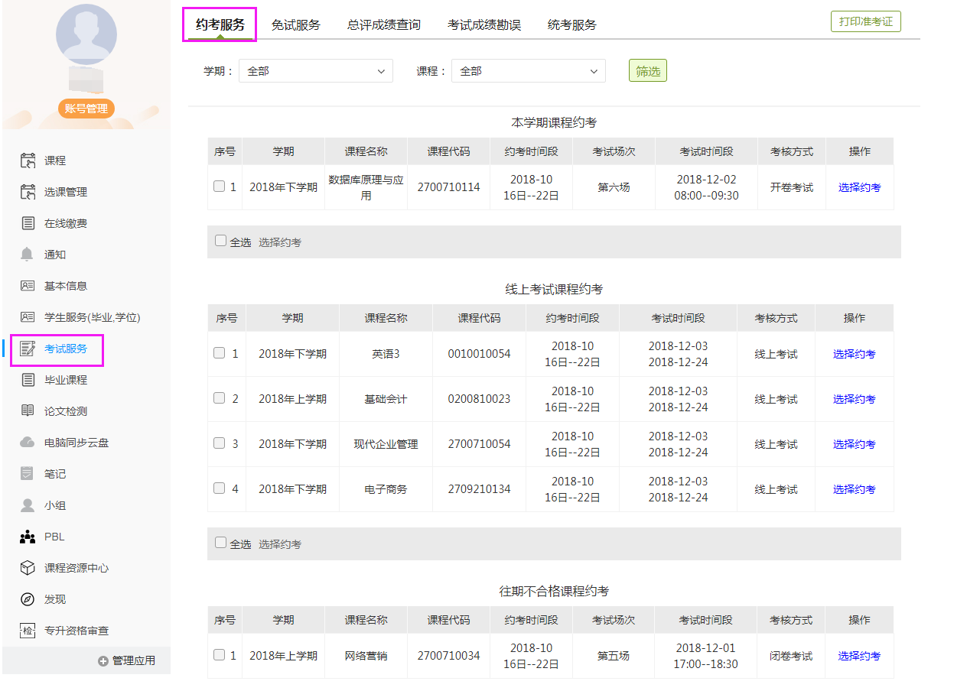

2、选择要考试的课程，点击操作栏的“选择约考”，即约考成功。
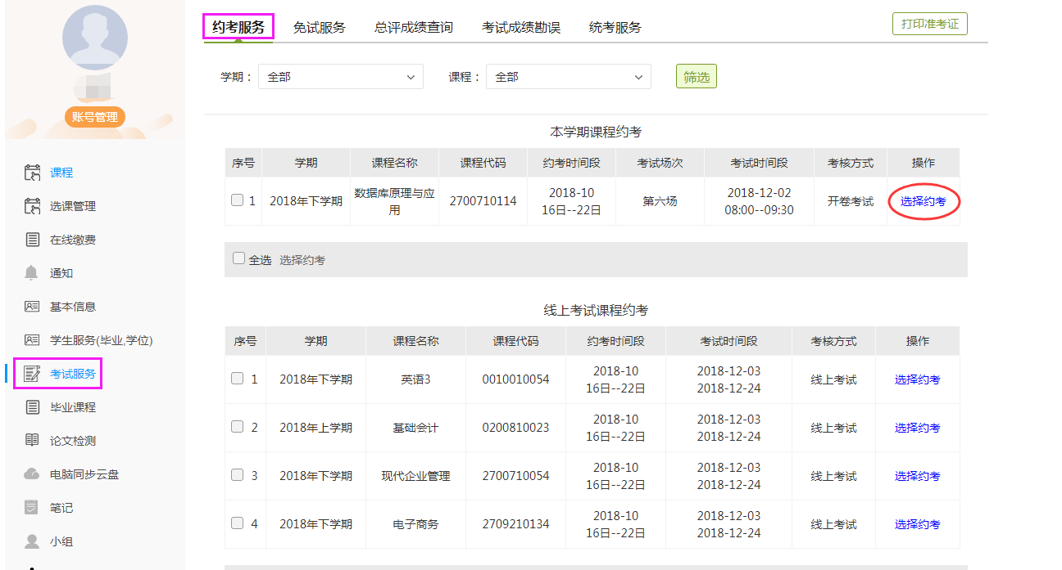
3、往期不合格课程只允许学生自主约考。如果考试课程场次冲突，则该场次只能选择一门课程进行考试。
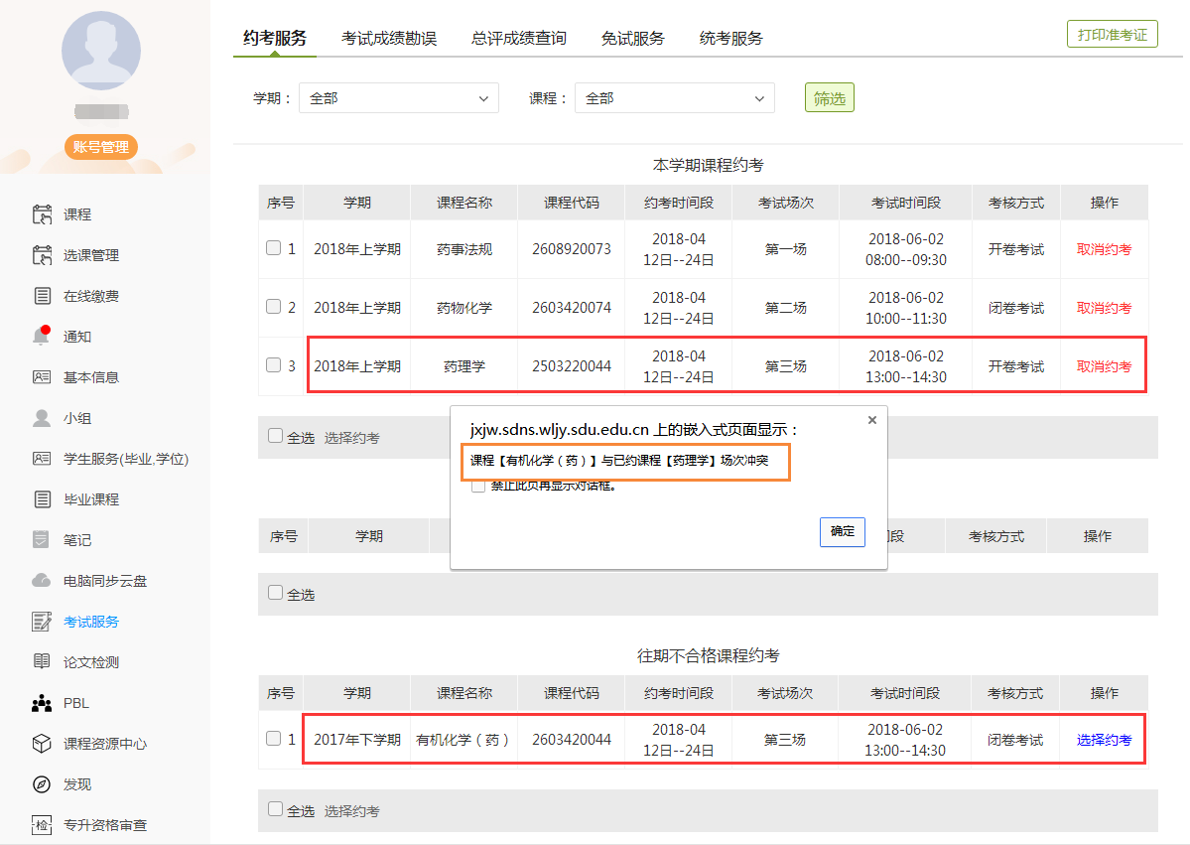

二、打印准考证：
待中心管理员完成安排考场后，学生可自主打印本次考试的准考证：选择“打印准考证”，即可下载本次考试的准考证。
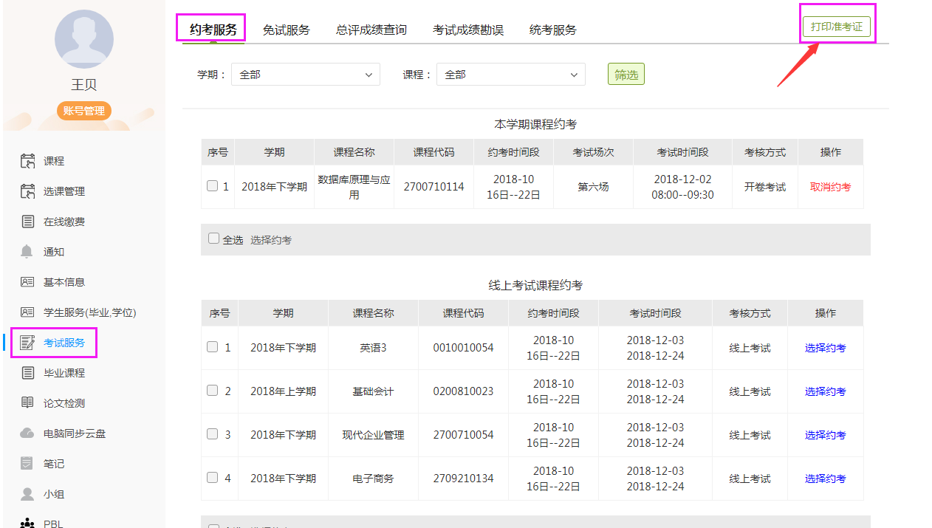
注：图示均为测试环境下截图，约考时间段以正式发布的时间为准。

